ЛР № 6. Задание по ГОСТ Алгоритмы
Теоретические сведения Предпочтительнее до записи на алгоритмическом языке представить алгоритм в виде блок-схемы. Для построения алгоритма в виде блок-схемы необходимо знать назначении каждого из блоков.
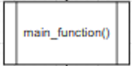
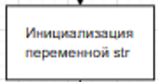
- Символы процесса. Символ отображает функцию обработки данных любого вида (выполнение определенной операции или группы операций, приводящее к изменению значения, формы или размещения информации или к определению, по которому из нескольких направлений потока следует двигаться)
- Предопределенный процесс. Символ отображает данные, представленные на носителе в виде бумажной ленты
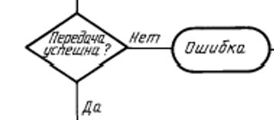
- Решение. Символ отображает решение или функцию переключательного типа, имеющую один вход и ряд альтернативных выходов, один и только один из которых может быть активизирован после вычисления условий, определенных внутри этого символа. Соответствующие результаты вычисления могут быть записаны по соседству с линиями, отображающими эти пути
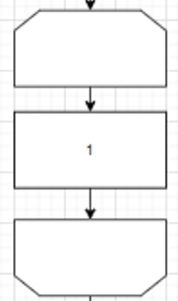
- Граница цикла. Символ, состоящий из двух частей, отображает начало и конец цикла. Обе части символа имеют один и тот же идентификатор. Условия для инициализации, приращения, завершения и т. д. помещаются внутри символа в начале или в конце в зависимости от расположения операции, проверяющей условие.
- Соединитель. Символ отображает выход в часть схемы и вход из другой части этой схемы и используется для обрыва линии и продолжения ее в другом месте. Соответствующие символы-соединители должны содержать одно и то же уникальное обозначение

- Терминатор. Символ отображает выход во внешнюю среду и вход из внешней среды (начало или конец схемы программы, внешнее использование и источник или пункт назначения данных)
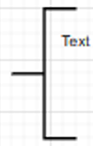
- Комментарий. Символ используют для добавления описательных комментариев или пояснительных записей в целях объяснения или примечаний. Пунктирные линии в символе комментария связаны с соответствующим символом или могут обводить группу символов. Текст комментариев или примечаний должен быть помещен около ограничивающей фигуры

Рекомендации: Текст внутри блоков Times New Roman 10-12 пт, текст Да и Нет для блока как и основной текст, при построении блоков a = 2см, расстояние между блоками a/2. Слева-направо и сверху вниз – стрелку не ставим!

Задание:
- Схема данных (Data Schema) должна показывать, как данные (сущности предметной области) хранятся и преобразуются.
- Схема программы (Program Schema) — это диаграмма компонентов, показывающая архитектуру ПО.
- Схема работы системы (System Operation Schema) — это, как правило, диаграмма последовательности для конкретного сценария (например, "Забронировать тур").
- Схема взаимодействия программ (Program Interaction Schema) показывает коммуникацию между компонентами/подсистемами.
- Схема ресурсов системы (System Resource Schema) — это диаграмма развертывания, описывающая серверы, БД, устройства.

  - Построение схемы данных
    - Внимательно прочитайте его описание и виды запросов. Это поможет вам выделить ключевые сущности и процессы. Выделите сущности, характерные для вашего варианта. Заполните таблицу.
Пример таблицы
Сущность (носитель) | Тип символа | Основные атрибуты
Входные документы (прайс-лист, данные о клиенте, данные о сотруднике) | Документ | Бумажные или электронные формы
Справочники (Сотрудники, Товары, Контрагенты) | Запоминающее устройство с прямым доступом (цилиндр) | ID, наименование, реквизиты
Оперативные таблицы (Товарные чеки, Счета-фактуры, Накладные) | Запоминающее устройство с прямым доступом | Номер, ссылки на справочники
Выходные документы (Счёт, Накладная, Отчёт) | Документ | Сформированные печатные формы

    - Для хранения данных нужен цилиндр. Входные данные (прайс-лист, данные о клиенте, клавиатура) должны быть расположены сверху или слева, выходные (в данном случае – цилиндры) – снизу или справа.
    - Входные данные (документы, ручной ввод) должны быть соединены с процессом. Процесс должен быть соединён с цилиндрами справочников. Не допускается соединение входных данных напрямую с цилиндрами (минуя процесс).
    - Пример реализации
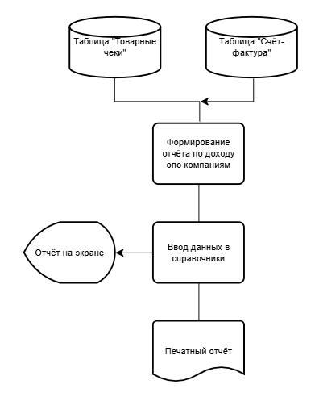
  - Построение схемы программы
    - Разработайте детальный алгоритм (блок-схему) для одной операции, например: 'Расчет стоимости тура с учетом скидки' или 'Проверка наличия свободных мест'. Используйте символы: Процесс, Решение, Терминатор.
    - Используйте стандартные символы ГОСТ 19.701-90: Терминатор (начало/конец), Процесс (действие), Решение (выбор), Данные (ввод/вывод).

  - Построение схемы работы системы
    - Выберите один из «Видов запросов» из вашего варианта (Приложение А задания 1).
    - Постройте схему алгоритма по ГОСТ 19.701–90, показывающую логику обработки этого запроса.
    - Используйте символ Терминатор (овал) для начала и конца, Процесс для действий (например, Ввести логин/пароль, Запросить данные из БД), Решение (ромб) для проверок (например, Пользователь авторизован?), символ Запоминающее устройство с прямым доступом (цилиндр) для обращения к БД.

  - Построение схемы взаимодействия программ
    - Возьмите тот же сценарий, что и в п. 4.3, но покажите обмен сообщениями между модулями (компонентами).
    - Используйте символ Процесс для модулей (Клиентское приложение, Сервер аутентификации, Сервер приложений, Сервер БД).
    - Соедините их линиями со стрелками. Подпишите передаваемые данные или команды (например, «SQL-запрос», «JSON-ответ»).

  - Построение схемы ресурсов системы
    - Показать физическую архитектуру системы. Используйте символ Процесс для процессоров/серверов (Веб-сервер, Сервер БД).
    - Используйте символ Запоминающее устройство с прямым доступом (цилиндр) для жестких дисков.
    - Используйте символ Ручной ввод (скошенный прямоугольник) для рабочих станций пользователей.
    - Используйте символ Канал связи (ромбовидная линия) для сети.
    - Соедините все линиями, показывая, как устройства связаны.

Контрольные вопросы
- Дайте определение алгоритма.
- Перечислите основные свойства алгоритмов и раскройте их сущность.
- Как подразделяются алгоритмы по типу реализуемого вычислительного процесса?
- Какие способы описания алгоритмов вам известны?
- Что понимается под графическим способом описания алгоритмов? В чем состоит преимущество данного способа перед словесным описанием алгоритма?
- Назовите базовые алгоритмические структуры и поясните их назначение.
- Каково назначение дополнительных алгоритмических структур? Каким образом они связаны с базовыми алгоритмическими структурами?
Пример Краткое описание предметной области. Город имеет сеть библиотек с абонементами и читальными залами. Пользователи – читатели разных категорий (студенты, научные работники, преподаватели и др.). Библиотечный фонд включает книги, журналы, диссертации и пр., размещённые в хранилищах. Сотрудники ведут учёт выдачи и возврата литературы, фиксируют читателей. Система должна отвечать на запросы: список читателей, наличие книг, задолжники, статистика выдачи и т.д.
1. Схема данных (Data Schema)
Назначение: отображение логической структуры базы данных.
Основные сущности: Читатель, Библиотека, Издание, Экземпляр, Выдача, Сотрудник, Категория читателя и др.
Связи: читатель может иметь много выдач, экземпляр участвует в многих выдачах (но не одновременно). Связь «Экземпляр – Издание»: одно издание может быть представлено множеством экземпляров. Каждый экземпляр приписан к конкретной библиотеке. Выдача привязана к библиотеке, где произошла.
2. Схема программы (Program Schema)
Модули:
- Модуль авторизации и управления пользователями
- Модуль учёта читателей
- Модуль каталогизации изданий
- Модуль учёта экземпляров
- Модуль выдачи и возврата
- Модуль поиска и формирования отчётов
- Модуль администратора (справочники, резервное копирование)
Все модули обращаются к единой базе данных.
3. Схема работы системы (System Operation Schema) – на примере операции «Выдача книги читателю»
Описание процесса:
- Читатель предъявляет читательский билет.
- Библиотекарь вводит номер читательского билета (или сканирует штрих-код).
- Система проверяет наличие задолженностей и допустимость выдачи.
- Если всё нормально, библиотекарь сканирует инвентарный номер книги (экземпляра).
- Система проверяет, что экземпляр не выдан и находится в данной библиотеке.
- Фиксируется выдача: запись в таблице «Выдача», статус экземпляра меняется на «выдан».
- Печатается (или отображается) читательский формуляр с датой возврата.

4. Схема взаимодействия программ (Program Interaction Schema) – при выполнении операции «Поиск книги по автору»
- Клиентское приложение (веб-интерфейс читателя)
- Модуль авторизации
- Модуль поиска
- Модуль каталога
- База данных

5. Схема ресурсов системы (System Resource Schema) – физическое развёртывание
- Центральный сервер (основной и резервный) для приложений и БД.
- Рабочие станции библиотекарей в каждой библиотеке.
- Терминалы самообслуживания для читателей.
- Сетевое оборудование (коммутаторы, маршрутизаторы).
- Принтеры штрих-кодов и этикеток.
- Сканеры штрих-кодов.
Все библиотеки подключены к центральной сети. Сервер приложений обрабатывает бизнес-логику, сервер БД хранит данные. Для отказоустойчивости используется резервный сервер. Рабочие станции оснащены сканерами штрих-кодов.

